Тема 15 «Аэробное дыхание»
1. Понятие «аэробное дыхание», цикл Кребса
2. Понятие о механизме окислительного фосфорилирования
3. Компоненты дыхательной цепи
4. Синтез молекул АТФ в дыхательной цепи бактерий и дрожжей

1. Понятие «аэробное дыхание», цикл Кребса
Аэробное дыхание – это основной процесс энергетического метаболизма многих прокариот, при котором донором водорода или электронов являются органические (реже неорганические) вещества, а конечным акцептором – молекулярный кислород. Основное количество энергии при аэробном дыхании образуется в электронтранспортной цепи, т. е. в результате мембранного фосфорилирования.

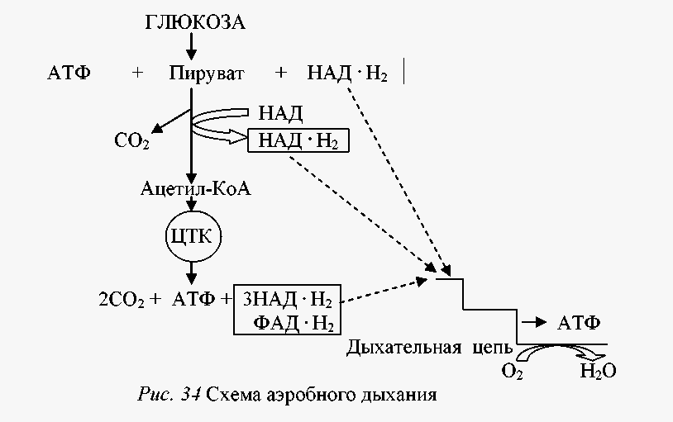
Рис. 1. - Схема аэробного дыхания
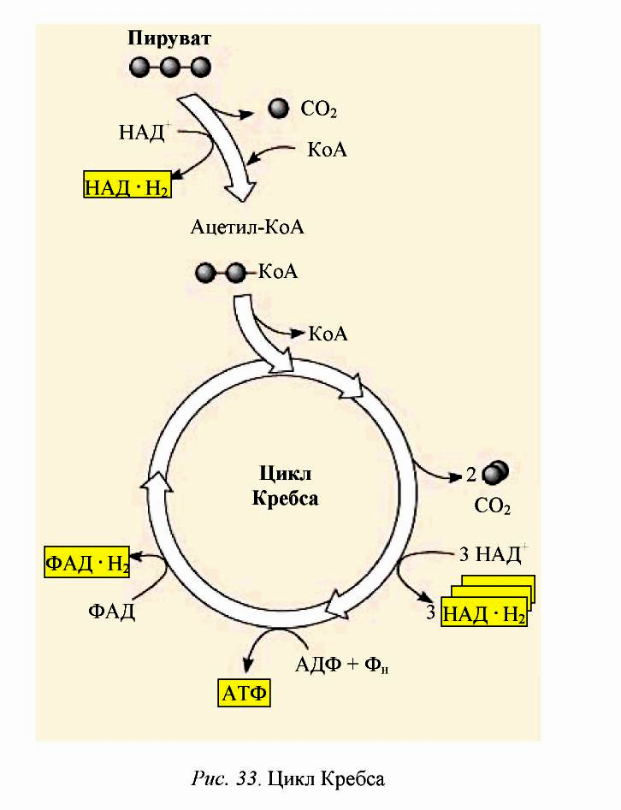  Рис. 2 – Цикл Кребса (схема) | 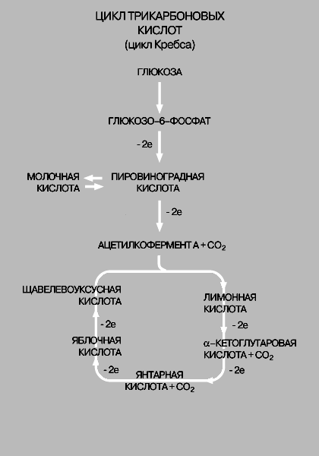

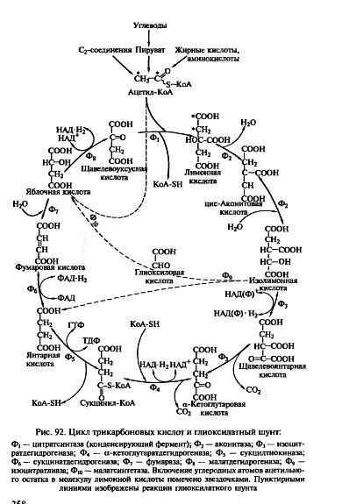

Рис. 2 а – Цикл трикарбоновых кислот
2. Понятие о механизме окислительного фосфорилирования

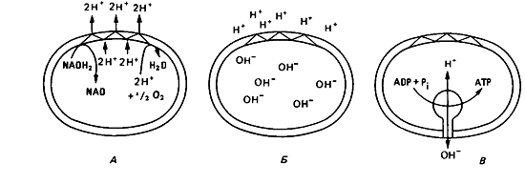
Рис. 3 - Схема окислительного фосфорилирования в плазматической мембране бактериальной клетки и во внутренней мембране митохондрий: А – окисление НАДН₂ и выведение протонов. Б – электрохимический градиент между внутренней и наружной сторонами. В - Регенерация АТФ как следствие обратного тока протонов.

3. Компоненты дыхательной цепи

Аэробное дыхание – это основной процесс энергетического метаболизма многих прокариот, при котором донором водорода или электронов являются органические (реже неорганические) вещества, а конечным акцептором – молекулярный кислород. Основное количество энергии при аэробном дыхании образуется в электронтранспортной цепи, т. е. в результате мембранного фосфорилирования.

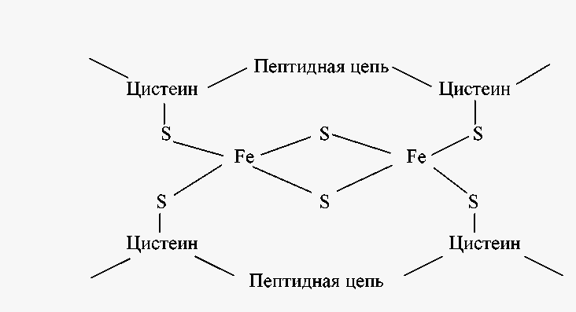
Рис. 4 - Железосероцентры (FeS-центры) белков

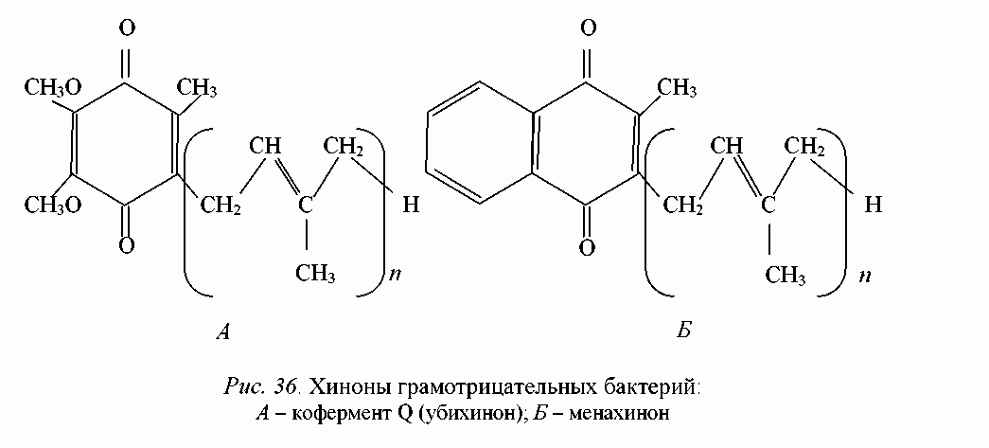
Рис. 5 - Хиноны грамотрицательных бактерий: А – кофермент Q (убихинон); Б – менахинон

4. Синтез молекул АТФ в дыхательной цепи бактерий и дрожжей

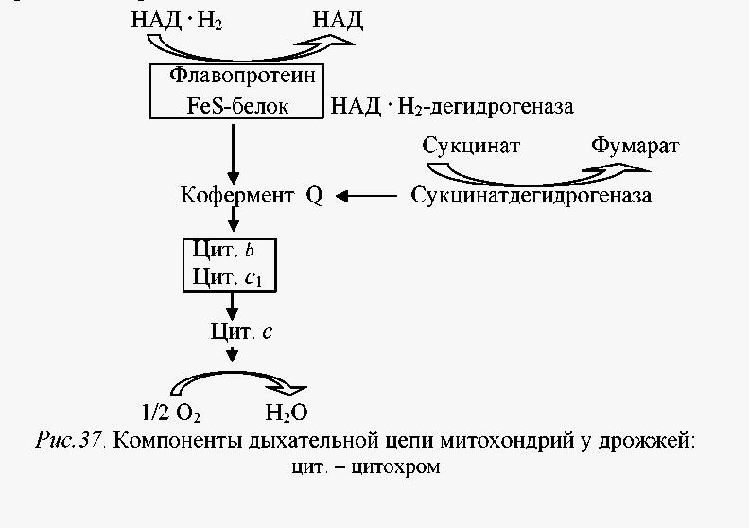
Рис. 6. - Компоненты дыхательной цепи митохондрий у дрожжей: цит. – цитохром

- Энергетический выход при окислении одной молекулы глюкозы при аэробном дыхании у дрожжей:
• в процессе гликолиза образуются по две молекулы АТФ, НАД · Н₂ и пирувата;
• при окислительном декарбоксилировании двух молекул пирувата образуются две молекулы ацетил-КоА и две молекулы НАД · Н₂;
• окисление двух молекул ацетил-КоА в цикле Кребса приводит к образованию шести молекул НАД · Н₂, двух молекул ФАД · Н₂ и двух молекул АТФ.
В итоге образуются четыре молекулы АТФ, 10 молекул НАД · Н₂, две молекулы ФАД · Н₂. Установлено, что при окислении одной молекулы НАД · Н₂ максимально образуются три молекулы АТФ, при окислении одной молекулы ФАД · Н₂ – две молекулы АТФ. Следовательно, при окислении 10 молекул НАД · Н₂ выход составляет 30 молекул АТФ, а двух молекул ФАД · Н₂ – четыре молекулы АТФ.
Суммарный энергетический выход аэробного дыхания у эукариотических микроорганизмов, когда катаболизм глюкозы осуществляется гликолитическим путем, составляет 38 молекул АТФ:

С₆Н₁₂О₆ + 6О₂ + 38 АДФ + 38 Н₃РО₄ → 6СО₂ + 38АТФ + 44 Н₂О

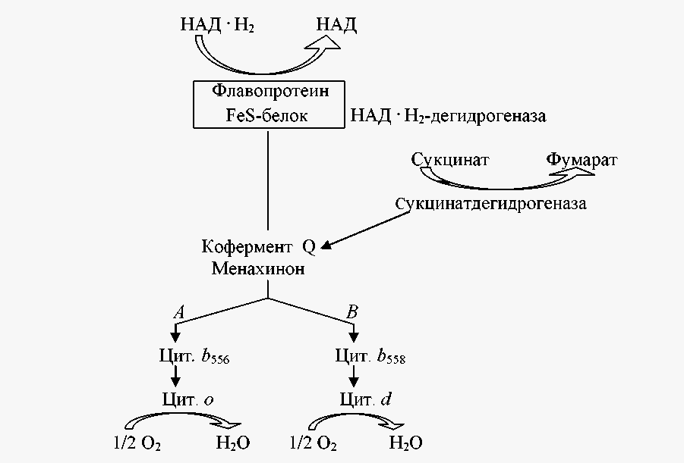
Рис. 7. - Компоненты дыхательной цепи бактерий E. сoli: А – путь при росте в аэробных условиях; В – путь при росте с ограниченным снабжением кислородом

- При аэробном дыхании у бактерий E. coli, когда катаболизм глюкозы происходит гликолитическим путем, образуется 26 молекул АТФ:
• две молекулы АТФ синтезируются в гликолизе;
• две молекулы АТФ синтезируются в двух оборотах цикла Кребса;
• 10 молекул НАД · Н₂ приводят к синтезу 20 молекул АТФ;
• две молекулы ФАД · Н₂ приводят к синтезу двух молекул АТФ.
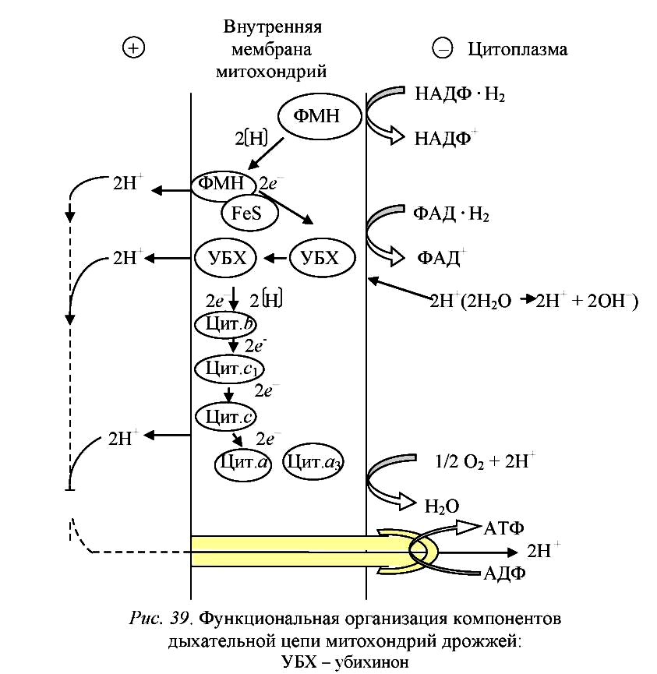
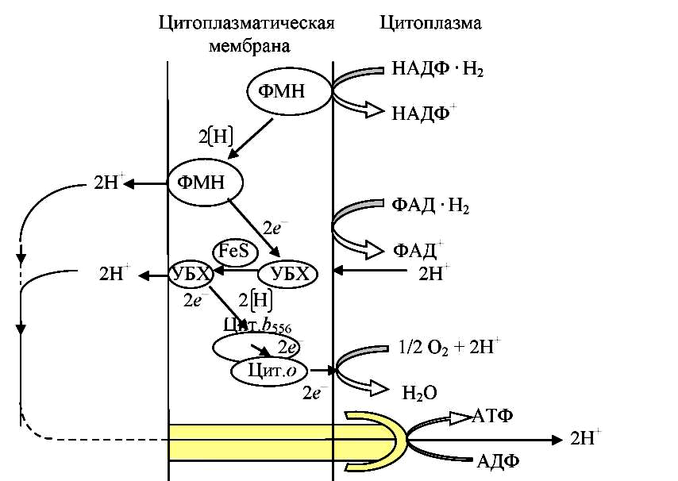
Рис. 8.- Функциональная организация компонентов дыхательной цепи митохондрий дрожжей: УБХ – убихинон

Рис. 9. - Функциональная организация компонентов дыхательной цепи бактерий E. coli

